

**UNIVERSIDAD DE GUAYAQUIL**

FACULTAD DE CIENCIAS MATEMÁTICAS Y FÍSICAS

CARRERA DE SOFTWARE

APLICACIÓN WEB ENFOCADA EN LA GESTIÓN DE CLIENTES Y SERVICIOS TÉCNICOS DE LÍNEA BLANCA PARA LA EMPRESA TEKA

**MANUAL TÉCNICO**

AUTORES:

HOLGUIN LUNA ANDY ROMAN

MITE SOLANO LADY STEPHANIE

TUTOR:

ING. LÉON BAZÁN YULIANA YOHANY

GUAYAQUIL – ECUADOR

2024

**INTRODUCCION**

Este manual está diseñado para proporcionar información relevante a los desarrollados o usuarios siendo esta una guía sobre la creación, instalación, configuración y administración del sistema TEKA. En este manual se explorará y explicará a detalle a estructura y funcionamiento técnico de esta aplicación. A lo largo del documento se presentará una visión competa del sistema incluyendo instrucciones detalladas para la instalación y configuración. También se incluirá un diccionario de datos para facilitar la comprensión de la terminología y los datos del sistema con el objetivo de garantizar que los usuarios puedan operar en el sistema de manera eficiente, maximizando la capacidad de gestionar clientes y servicios técnicos de línea banca y mejorando así la eficiencia operativa general del sistema.

**REQUISITOS DEL SISTEMA**

Este manual está diseñado para proporcionar información relevante a los desarrollados o usuarios.

**Tabla 1**

*Especificaciones de software*

|  |
| --- |
| **Software** |
| Windows 10 |
| . Microsoft .NET 8.0.7.x desktop runtime (x64) |
| Microsoft Visual C++ 2022 Redistributable Package (x64) |
| Angular Framework16 |
| Visual Studio Code x64 Arm64 |

***Nota:*** En esta tabla se presentan las caracteristicas del hardware utilizadopara la creacion de la aplicacion web. Elaboracion propia.

**Tabla 2**

*Especificaciones de hardware utilizado*

|  |  |
| --- | --- |
| **Hardware** | **Características** |
| Laptop | HP |
| Procesador | Intel(R) Core(TM) i7-6600U CPU @ 2.60GHz 2.81 GHz |
| Memoria RAM | 8GB RAM |
| Disco Duro | 500 GB |

***Nota:*** En esta tabla se presentan las caracteristicas del hardware utilizadopara la creacion de la aplicacion web. Elaboracion propia.

**INSTALACIÓN Y CONFIGURACIÓN**

**Para ejecutar la aplicación web de TEKA debe seguir los siguientes pasos**

1. Descargar e instalar los archivos necesarios para la ejecución del proyecto.

**Tabla 3**

*Archivos necesarios para ejecutar el proyecto*

|  |  |
| --- | --- |
| **Software** | **Características** |
| MySQL Community Server 8.0.33 | https://downloads.mysql.com/archives/community/ |
| MySQL Workbench | https://dev.mysql.com/downloads/workbench/ |
| .NET SDK | https://dotnet.microsoft.com/download/dotnet |
| Visual Studio/ Visual Studio Code | https://visualstudio.microsoft.com/es/downloads/ |
| Angular CLI | https://angular.io/cli |
| Node.js | https://nodejs.org/en/download/ |

***Nota:*** En esta tabla se presentan las tecnologias que deben ser instaladas para la ejecucion correcta de nuestro proyecto

1. Ejecución de Script de la base de datos MySQL

**Figura 1**

*MySQL Workbench*

***Nota:*** Eboracion propia.

1. Una vez clonado nuestro proyecto, ejecutamos en la terminal el comando ***npm i*** para instalar todas las dependencias del proyecto.

**Figura 2**

*Instalación de dependencias*

***Nota:*** *Instalacion de dependencias del entorno de visuala studio Code por medio de comandos* .

Eboracion propia.

1. Luego de haber instalado las dependencias se procede a ejecutar el proyecto con el comando ***ng serve -o*** este comando es específico para angular.

**Figura 3**

*Ejecución local del proyecto*

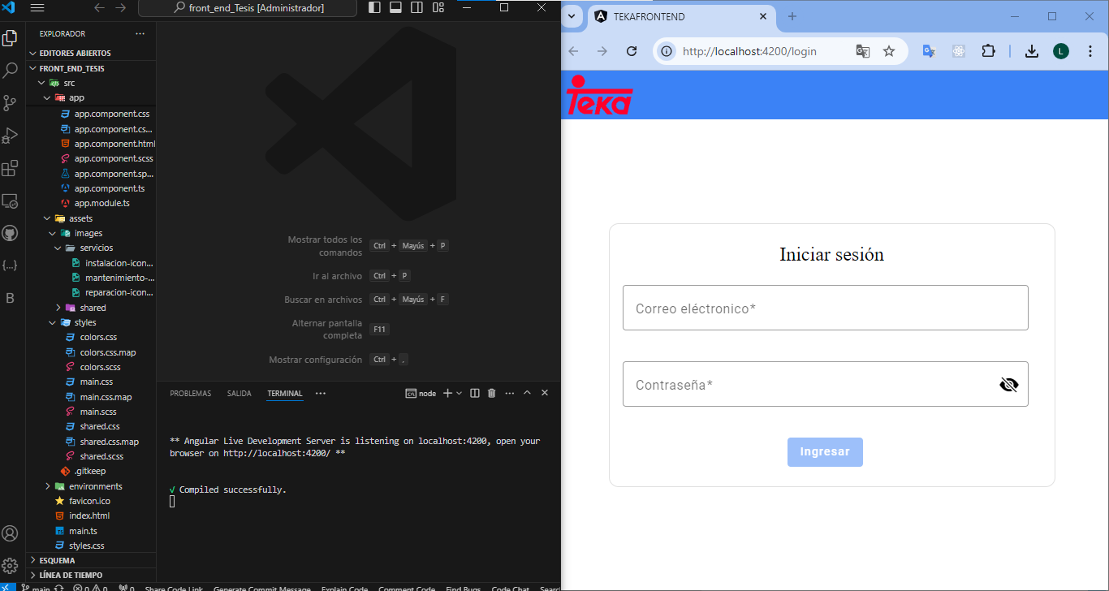

***Nota:*** *Visualizacion de ejecucion local de proyectoen el entorno de visual studio code para el front.*

Eboracion propia.

1. Por otro lado, en la parte de back debió previamente haberse creado los dos usuarios que usaremos desde el api para poder iniciar sesión desde el frontend.

**Figura 4**

*Creación de los usuarios que interactuaran en el sistema*

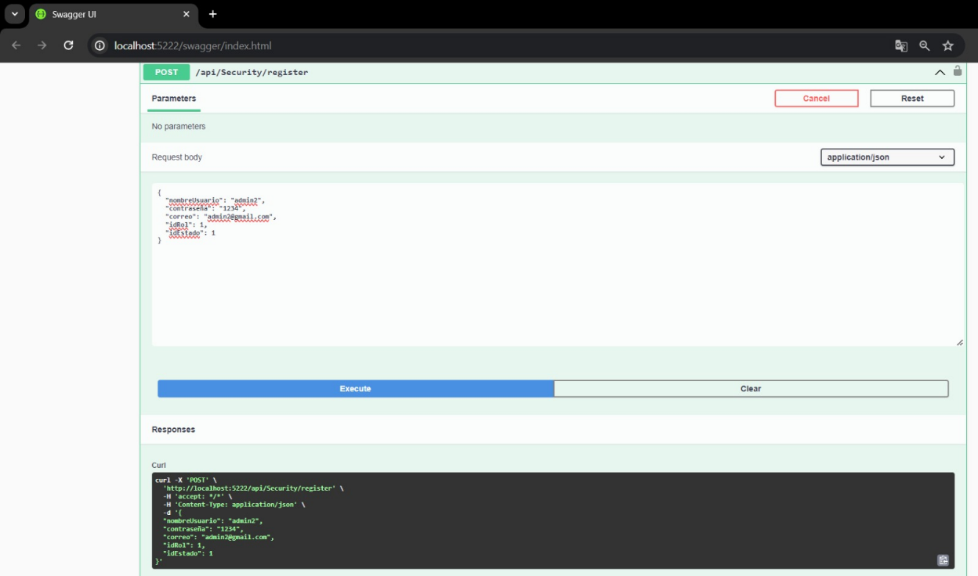

***Nota:*** *Visualizacion de creacion de los dos usuarios que tendran acceso al sistema en la api de swagger por parte del backend*

Eboracion propia.

1. Estructuración de módulos del back y del frontend.

**Figura 5**

*Modulación y estructura del backend y frontend del proyecto.*

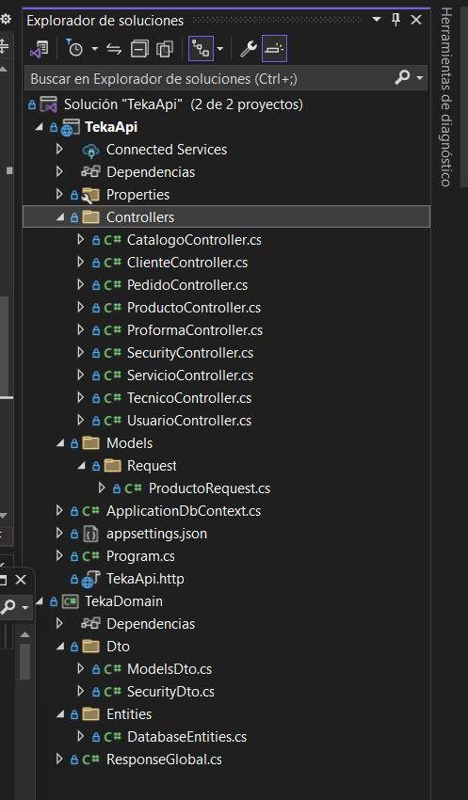

***Nota:*** *La primera imagen muetsra la etsructura y arquitectura que se uso en .NET que es la arquitectura o patron MVC, en la segunda imagen se muesTra la estructura de carpetas y seccion de modulos utilizando la aqrquitectura hexagonal.*

Eboracion propia.

**MODELADO DE DATOS**

1. Diagrama entidad Relacion (MER)

**Figura 6**

*Modelo Entidad Relación*

***Nota:*** *MER generado del script de la base de datos desde la aplicación de Wornbench*

Eboracion propia.

1. Diccionario de datos.

**Terminologia usada**

* **PK:** Primary key o clave primaria.
* **FK**: Freign Key o clave foranea
* **NN**: not null o dato no nulo
* **UQ**: unique dato unico
* **AI**: autoincrement o autoincremental

**Tabla 4**

*Tabla Rol*

|  |  |  |  |  |  |  |  |  |  |
| --- | --- | --- | --- | --- | --- | --- | --- | --- | --- |
|  | **ROL** | | | | | | | | |
| **Column name** | | **DataType** | **PK** | **FK** | **NN** | **UQ** | **AI** | **Default** | **Comment** |
| IdRol | | INT | ✔ |  | ✔ |  | ✔ |  | Identificador de la tabla rol |
| NombreRol | | VARCHAR(255) |  |  | ✔ |  |  |  | Nombre de rol de usuario |

***Nota:*** Eboracion propia.

**Tabla 5**

*Tabla EstadoUsuario*

|  |  |  |  |  |  |  |  |  |  |
| --- | --- | --- | --- | --- | --- | --- | --- | --- | --- |
|  | **ESTADOUSUARIO** | | | | | | | | |
| **Column name** | | **DataType** | **PK** | **FK** | **NN** | **UQ** | **AI** | **Default** | **Comment** |
| IdEstado | | INT | ✔ |  | ✔ |  | ✔ |  | Identificador de la tabla estado usuario |
| NombreEstado | | VARCHAR(255) |  |  | ✔ |  |  |  | Nombre de estado usuario |

***Nota:*** Eboracion propia.

**Tabla 6**

*Tabla Usuario*

|  |  |  |  |  |  |  |  |  |  |
| --- | --- | --- | --- | --- | --- | --- | --- | --- | --- |
|  | **USUARIO** | | | | | | | | |
| **Column name** | | **DataType** | **PK** | **FK** | **NN** | **UQ** | **AI** | **Default** | **Comment** |
| IdUsuario | | INT | ✔ |  | ✔ |  | ✔ |  | Identificador de la tabla usuario |
| NombreUsuario | | VARCHAR(255) |  |  | ✔ |  |  |  | Nombre de usuario |
| Contrase�a | | VARCHAR(255) |  |  | ✔ |  |  |  | Contraseña de usuario |
| Correo | | VARCHAR(255) |  |  | ✔ |  |  |  | Correo de usuario |
| IdRol | | INT |  | ✔ | ✔ |  |  |  | Identificador de la tabla rol |
| IdEstado | | INT |  | ✔ | ✔ |  |  |  | Identificador de la tabla estado de usuario |

***Nota:*** Eboracion propia.

**Tabla 7**

*Tabla Ciudad*

|  |  |  |  |  |  |  |  |  |  |
| --- | --- | --- | --- | --- | --- | --- | --- | --- | --- |
|  | **CIUDAD** | | | | | | | | |
| **Column name** | | **DataType** | **PK** | **FK** | **NN** | **UQ** | **AI** | **Default** | **Comment** |
| IdCiudad | | INT | ✔ |  | ✔ |  | ✔ |  | Identificador de la tabla ciudad |
| NombreCiudad | | VARCHAR(255) |  |  | ✔ |  |  |  | Nombre de la ciudad del cliente |

***Nota:*** Eboracion propia.

**Tabla 8**

*Tabla Cliente*

|  |  |  |  |  |  |  |  |  |  |
| --- | --- | --- | --- | --- | --- | --- | --- | --- | --- |
|  | **CLIENTE** | | | | | | | | |
| **Column name** | | **DataType** | **PK** | **FK** | **NN** | **UQ** | **AI** | **Default** | **Comment** |
| IdCliente | | INT | ✔ |  | ✔ |  | ✔ |  | Identificador de la tabla cliente |
| Cedula | | VARCHAR(255) |  |  | ✔ |  |  |  | Cedula del cliente |
| Nombres | | VARCHAR(255) |  |  | ✔ |  |  |  | Nombres del cliente |
| Telefono | | VARCHAR(255) |  |  |  |  |  | NULL | Teléfono del cliente |
| Direccion | | VARCHAR(255) |  |  |  |  |  | NULL | Dirección del cliente |
| Correo | | VARCHAR(255) |  |  |  |  |  | NULL | Correo de cliente |
| IdCiudad | | INT |  | ✔ | ✔ |  |  |  | Identificador de la tabla ciudad |

***Nota:*** Eboracion propia.

**Tabla 9**

*Tabla EstadoTecnico*

|  |  |  |  |  |  |  |  |  |  |
| --- | --- | --- | --- | --- | --- | --- | --- | --- | --- |
|  | **ESTADOTECNICO** | | | | | | | | |
| **Column name** | | **DataType** | **PK** | **FK** | **NN** | **UQ** | **AI** | **Default** | **Comment** |
| IdEstado | | INT | ✔ |  | ✔ |  | ✔ |  | Identificador de la tabla estado técnico |
| NombreEstado | | VARCHAR(255) |  |  | ✔ |  |  |  | Nombre de estado de técnico |

***Nota:*** Eboracion propia.

**Tabla 10**

*Tabla Tecnico*

|  |  |  |  |  |  |  |  |  |  |
| --- | --- | --- | --- | --- | --- | --- | --- | --- | --- |
|  | **TÉCNICO** | | | | | | | | |
| **Column name** | | **DataType** | **PK** | **FK** | **NN** | **UQ** | **AI** | **Default** | **Comment** |
| IdTecnico | | INT | ✔ |  | ✔ |  | ✔ |  | Identificador de la tabla técnico |
| NombreTecnico | | VARCHAR(255) |  |  | ✔ |  |  |  | Nombre de técnico |
| Cedula | | VARCHAR(255) |  |  | ✔ |  |  |  | Cedula del técnico |
| TelefonoTecnico | | VARCHAR(255) |  |  | ✔ |  |  |  | Teléfono del técnico |
| IdEstado | | INT |  |  | ✔ |  |  |  | Identificador de la tabla estado de técnico |

***Nota:*** Eboracion propia.

**Tabla 11**

*Tabla TipoServicio*

|  |  |  |  |  |  |  |  |  |  |
| --- | --- | --- | --- | --- | --- | --- | --- | --- | --- |
|  | **TIPOSERVICIO** | | | | | | | | |
| **Column name** | | **DataType** | **PK** | **FK** | **NN** | **UQ** | **AI** | **Default** | **Comment** |
| IdTipoServicio | | INT | ✔ |  | ✔ |  | ✔ |  | Identificador de la tabla de tipo de servicio |
| NombreTipoServicio | | VARCHAR(100) |  |  | ✔ |  |  |  | Nombre de tipo de servicio |
| Opciones | | VARCHAR(100) |  |  |  |  |  | NULL | Opciones del tipo de servicio |
| Valor1 | | VARCHAR(100) |  |  |  |  |  | NULL | Opción 1 de tipo de servicio |
| Valor2 | | VARCHAR(100) |  |  |  |  |  | NULL | Opción 2 de tipo de servicio |
| Valor3 | | VARCHAR(100) |  |  |  |  |  | NULL | Opción 3 de tipo de servicio |
| Valor4 | | VARCHAR(100) |  |  |  |  |  | NULL | Opción 4 de tipo de servicio |

***Nota:*** Eboracion propia.

**Tabla 12**

*Tabla EstadoServicio*

|  |  |  |  |  |  |  |  |  |  |
| --- | --- | --- | --- | --- | --- | --- | --- | --- | --- |
|  | **ESTADOSERVICIO** | | | | | | | | |
| **Column name** | | **DataType** | **PK** | **FK** | **NN** | **UQ** | **AI** | **Default** | **Comment** |
| IdEstadoServicio | | INT | ✔ |  | ✔ |  | ✔ |  | Identificador de la tabla de estado servicio |
| NombreEstadoServicio | | VARCHAR(100) |  |  | ✔ |  |  |  | Nombre del estado de servicio |

***Nota:*** Eboracion propia.

**Tabla 13**

*Tabla Categoria*

|  |  |  |  |  |  |  |  |  |  |
| --- | --- | --- | --- | --- | --- | --- | --- | --- | --- |
|  | **CATEGORÍA** | | | | | | | | |
| **Column name** | | **DataType** | **PK** | **FK** | **NN** | **UQ** | **AI** | **Default** | **Comment** |
| IdCategoria | | INT | ✔ |  | ✔ |  | ✔ |  | Identificador de la tabla categoría |
| NombreCategoria | | VARCHAR(100) |  |  | ✔ |  |  |  | Nombre de la categoría de productos |

***Nota:*** Eboracion propia.

**Tabla 14**

*Tabla EstadoProducto*

|  |  |  |  |  |  |  |  |  |  |
| --- | --- | --- | --- | --- | --- | --- | --- | --- | --- |
|  | **ESTADOPRODUCTO** | | | | | | | | |
| **Column name** | | **DataType** | **PK** | **FK** | **NN** | **UQ** | **AI** | **Default** | **Comment** |
| IdEstadoProducto | | INT | ✔ |  | ✔ |  | ✔ |  | Identificador de la tabal estado producto |
| NombreEstadoProducto | | VARCHAR(50) |  |  | ✔ |  |  |  | Nombre del estado de producto |

***Nota:*** Eboracion propia.

**Tabla 15**

*Tabla Producto*

|  |  |  |  |  |  |  |  |  |  |
| --- | --- | --- | --- | --- | --- | --- | --- | --- | --- |
|  | **PRODUCTO** | | | | | | | | |
| **Column name** | | **DataType** | **PK** | **FK** | **NN** | **UQ** | **AI** | **Default** | **Comment** |
| IdProducto | | INT | ✔ |  | ✔ | ✔ | ✔ |  | Identificador de la tabla producto |
| IdCategoria | | INT |  | ✔ | ✔ |  |  |  | Identificador de la tabla categoría |
| CodigoProducto | | VARCHAR(50) |  |  | ✔ |  |  |  | Código único del producto |
| Modelo | | VARCHAR(50) |  |  | ✔ |  |  |  | Modelo del producto |
| IdEstadoProducto | | INT |  | ✔ | ✔ |  |  |  | Identificador del estado de producto |
| SerieProducto | | VARCHAR(50) |  |  | ✔ | ✔ |  |  | Serie única del producto |
| Precio | | DECIMAL(18,2) |  |  | ✔ |  |  |  | Precio |

***Nota:*** Eboracion propia.

**Tabla 16**

*Tabla Factura*

|  |  |  |  |  |  |  |  |  |  |
| --- | --- | --- | --- | --- | --- | --- | --- | --- | --- |
|  | **FACTURA** | | | | | | | | |
| **Column name** | | **DataType** | **PK** | **FK** | **NN** | **UQ** | **AI** | **Default** | **Comment** |
| IdFactura | | INT | ✔ |  | ✔ |  | ✔ |  | Identificador de la tabla factura |
| FechaCompra | | DATE |  |  |  |  |  | NULL | Fecha de compra de producto |
| NumeroFactura | | VARCHAR(50) |  |  |  |  |  | NULL | Numero de factura generada de producto |

***Nota:*** Eboracion propia.

**Tabla 17**

*Tabla Almacen*

|  |  |  |  |  |  |  |  |  |  |
| --- | --- | --- | --- | --- | --- | --- | --- | --- | --- |
|  | **ALMACÉN** | | | | | | | | |
| **Column name** | | **DataType** | **PK** | **FK** | **NN** | **UQ** | **AI** | **Default** | **Comment** |
| IdAlmacen | | INT | ✔ |  | ✔ |  | ✔ |  | Identificador de la tabla almacén |
| NombreAlmacen | | VARCHAR(100) |  |  |  |  |  | NULL | Nombre del almacén |

***Nota:*** Eboracion propia.

**Tabla 18**

*Tabla Servicio*

|  |  |  |  |  |  |  |  |  |  |
| --- | --- | --- | --- | --- | --- | --- | --- | --- | --- |
|  | **SERVICIO** | | | | | | | | |
| **Column name** | | **DataType** | **PK** | **FK** | **NN** | **UQ** | **AI** | **Default** | **Comment** |
| IdServicio | | INT | ✔ |  | ✔ |  | ✔ |  | Identificador de la tabla servicio |
| IdCliente | | INT |  | ✔ |  |  |  | NULL | Identificador de la tabla cliente |
| IdTecnico | | INT |  | ✔ |  |  |  | NULL | Identificador de la tabla técnico |
| IdTipoServicio | | INT |  | ✔ |  |  |  | NULL | Identificador de la tabla tipo de servicio |
| IdEstadoServicio | | INT |  | ✔ |  |  |  | NULL | Identificador de la tabla estado de servicio |
| IdFactura | | INT |  | ✔ |  |  |  | NULL | Identificador de la tabla factura |
| IdAlmacen | | INT |  | ✔ |  |  |  | NULL | Identificador de la tabla almacén |
| FechaTentativaAtencion | | DATETIME |  |  |  |  |  | NULL | Fecha tentativa a atención del servicio |
| FechaSolicitudServicio | | DATETIME |  |  |  |  |  | NULL | Fecha de generación de solicitud de servicio |
| Valor | | DECIMAL(18,2) |  |  |  |  |  | NULL | Valor del servicio |

***Nota:*** Eboracion propia.

**Tabla 19**

*Tabla ServicioProducto*

|  |  |  |  |  |  |  |  |  |  |
| --- | --- | --- | --- | --- | --- | --- | --- | --- | --- |
|  | **SERVICIOPRODUCTO** | | | | | | | | |
| **Column name** | | **DataType** | **PK** | **FK** | **NN** | **UQ** | **AI** | **Default** | **Comment** |
| IdServicioProducto | | INT | ✔ |  | ✔ |  | ✔ |  | Identificador de la tabla servicio producto |
| IdServicio | | INT |  | ✔ | ✔ |  |  |  | Identificador de la tabla servicio |
| IdProducto | | INT |  | ✔ | ✔ |  |  |  | Identificador de a tabla producto |
| Valor | | FLOAT |  |  |  |  |  | NULL | Valor del producto |
| Serie | | VARCHAR(255) |  |  |  |  |  | NULL | Serie del producto |

***Nota:*** Eboracion propia.

**Tabla 20**

*Tabla Repuesto*

|  |  |  |  |  |  |  |  |  |  |
| --- | --- | --- | --- | --- | --- | --- | --- | --- | --- |
|  | **REPUESTO** | | | | | | | | |
| **Column name** | | **DataType** | **PK** | **FK** | **NN** | **UQ** | **AI** | **Default** | **Comment** |
| IdRepuesto | | INT | ✔ |  | ✔ |  | ✔ |  | Identificador de la tabla repuesto |
| DescripcionRepuesto | | VARCHAR(255) |  |  | ✔ |  |  |  | Descripción del repuesto |
| NombreRepuesto | | VARCHAR(255) |  |  | ✔ |  |  |  | Nombre del repuesto |
| Cantidad | | INT |  |  | ✔ |  |  |  | Cantidad del repuesto |
| Precio | | DECIMAL(18,2) |  |  | ✔ |  |  | NULL | Precio del re´puesto |

***Nota:*** Eboracion propia.

**Tabla 21**

*Tabla EstadoProforma*

|  |  |  |  |  |  |  |  |  |  |
| --- | --- | --- | --- | --- | --- | --- | --- | --- | --- |
|  | **ESTADOPROFORMA** | | | | | | | | |
| **Column name** | | **DataType** | **PK** | **FK** | **NN** | **UQ** | **AI** | **Default** | **Comment** |
| IdEstadoProforma | | INT | ✔ |  | ✔ |  | ✔ |  | Identificador de la tabla estado proforma |
| NombreEstadoProforma | | VARCHAR(50) |  |  | ✔ |  |  |  | Nombre del estado de la proforma |

***Nota:*** Eboracion propia.

**Tabla 22**

*Tabla Proforma*

|  |  |  |  |  |  |  |  |  |  |
| --- | --- | --- | --- | --- | --- | --- | --- | --- | --- |
|  | **PROFORMA** | | | | | | | | |
| **Column name** | | **DataType** | **PK** | **FK** | **NN** | **UQ** | **AI** | **Default** | **Comment** |
| IdProforma | | INT | ✔ |  | ✔ |  | ✔ |  | Identificador de la tabla proforma |
| DescripcionProducto | | VARCHAR(255) |  |  | ✔ |  |  |  | Descripción del producto de la proforma |
| Subtotal | | DECIMAL(18,2) |  |  | ✔ |  |  |  | Subtotal del producto de la proforma |
| Iva | | DECIMAL(18,2) |  |  | ✔ |  |  |  | Iva del producto de la proforma |
| Total | | DECIMAL(18,2) |  |  | ✔ |  |  |  | Total, del producto de la proforma |
| IdCliente | | INT |  | ✔ |  |  |  | NULL | Identificador de la tabla cliente |
| IdEstadoProforma | | INT |  | ✔ |  |  |  | NULL | Identificador del estado de la proforma |

***Nota:*** Eboracion propia.

**Tabla 23**

*Tabla DetalleProforma*

|  |  |  |  |  |  |  |  |  |  |
| --- | --- | --- | --- | --- | --- | --- | --- | --- | --- |
|  | **DETALLEPROFORMA** | | | | | | | | |
| **Column name** | | **DataType** | **PK** | **FK** | **NN** | **UQ** | **AI** | **Default** | **Comment** |
| IdDetalleProforma | | INT | ✔ |  | ✔ |  | ✔ |  | Identificador de la tabla detalle proforma |
| IdProforma | | INT |  | ✔ | ✔ |  |  |  | Identificador de la tabla proforma |
| IdRepuesto | | INT |  | ✔ | ✔ |  |  |  | Identificador de la tabla repuesto |
| Cantidad | | INT |  |  | ✔ |  |  |  | cantidad del producto de la proforma |
| DescripciónRepuesto | | VARCHAR(255) |  |  | ✔ |  |  |  | Descripción del repuesto de la proforma |
| PrecioUnitario | | DECIMAL(18,2) |  |  | ✔ |  |  |  | Precio unitario del repuesto de la proforma |
| PrecioFinal | | DECIMAL(18,2) |  |  | ✔ |  |  |  | Precio final de la proforma |

***Nota:*** Eboracion propia.

**Tabla 24**

*Tabla EstadoPedido*

|  |  |  |  |  |  |  |  |  |  |
| --- | --- | --- | --- | --- | --- | --- | --- | --- | --- |
|  | **ESTADOPEDIDO** | | | | | | | | |
| **Column name** | | **DataType** | **PK** | **FK** | **NN** | **UQ** | **AI** | **Default** | **Comment** |
| IdEstadoPedido | | INT | ✔ |  | ✔ |  | ✔ |  | Identificador de la tabla estado de pedido |
| NombreEstadoPedido | | VARCHAR(50) |  |  | ✔ |  |  |  | Nombre del estado de pedido |

***Nota:*** Eboracion propia.

**Tabla 25**

*Tabla Pedido*

|  |  |  |  |  |  |  |  |  |  |
| --- | --- | --- | --- | --- | --- | --- | --- | --- | --- |
|  | **PEDIDO** | | | | | | | | |
| **Column name** | | **DataType** | **PK** | **FK** | **NN** | **UQ** | **AI** | **Default** | **Comment** |
| IdPedido | | INT | ✔ |  | ✔ |  | ✔ |  | Identificador de la tabla pedido |
| DescripcionProducto | | VARCHAR(255) |  |  | ✔ |  |  |  | Descripción del producto pedido |
| Subtotal | | DECIMAL(18,2) |  |  | ✔ |  |  |  | Subtotal del producto pedido |
| Iva | | DECIMAL(18,2) |  |  | ✔ |  |  |  | Iva del producto pedido |
| Total | | DECIMAL(18,2) |  |  | ✔ |  |  |  | Total, del producto pedido |
| IdCliente | | INT |  |  |  |  |  | NULL | Identificador de la tabla cliente |
| IdEstadoPedido | | INT |  |  |  |  |  | NULL | Identificador de la tabla estado pedido |

***Nota:*** Eboracion propia.

**Tabla 26**

*Tabla DetallePedido*

|  |  |  |  |  |  |  |  |  |  |
| --- | --- | --- | --- | --- | --- | --- | --- | --- | --- |
|  | **DETALLEPEDIDO** | | | | | | | | |
| **Column name** | | **DataType** | **PK** | **FK** | **NN** | **UQ** | **AI** | **Default** | **Comment** |
| IdDetallePedido | | INT | ✔ |  | ✔ |  | ✔ |  | Identificador de la tabla detalle pedido |
| IdPedido | | INT |  | ✔ | ✔ |  |  |  | Identificador de la tabla pedido |
| IdRepuesto | | INT |  | ✔ | ✔ |  |  |  | Identificador de la tabla repuesto |
| Cantidad | | INT |  |  | ✔ |  |  |  | Cantidad del producto pedido |
| DescripciónRepuesto | | VARCHAR(255) |  |  | ✔ |  |  |  | Descripción de producto pedido |
| PrecioUnitario | | DECIMAL(18,2) |  |  | ✔ |  |  |  | Precio unitario del producto pedido |
| PrecioFinal | | DECIMAL(18,2) |  |  | ✔ |  |  |  | Precio final del producto pedido |

***Nota:*** Eboracion propia.

**Tabla 27**

*Tabla Horario*

|  |  |  |  |  |  |  |  |  |  |
| --- | --- | --- | --- | --- | --- | --- | --- | --- | --- |
|  | **HORARIO** | | | | | | | | |
| **Column name** | | **DataType** | **PK** | **FK** | **NN** | **UQ** | **AI** | **Default** | **Comment** |
| IdHorario | | INT | ✔ |  | ✔ |  | ✔ |  | Identificador de la tabla horario |
| IdTecnico | | INT |  | ✔ | ✔ |  |  |  | Identificador de la tabla técnico |
| Fecha | | DATETIME |  |  | ✔ |  |  |  | Fecha de atención del técnico |
| HoraInicio | | TIME |  |  | ✔ |  |  |  | Horario inicio atención |
| HoraFin | | TIME |  |  | ✔ |  |  |  | Horario fin de atención |

***Nota:*** Eboracion propia.

**Tabla 28**

*Tabla HorarioServicio*

|  |  |  |  |  |  |  |  |  |  |
| --- | --- | --- | --- | --- | --- | --- | --- | --- | --- |
|  | **HORARIOSERVICIO** | | | | | | | | |
| **Column name** | | **DataType** | **PK** | **FK** | **NN** | **UQ** | **AI** | **Default** | **Comment** |
| IdHorarioServicio | | INT | ✔ |  | ✔ |  | ✔ |  | Identificador de la tabla horario servicio |
| IdHorario | | INT |  | ✔ | ✔ |  |  |  | Identificador de la tabla horario |
| IdServicio | | INT |  | ✔ | ✔ |  |  |  | Identificador de la tabla servico |

***Nota:*** Eboracion propia.

**Tabla 29**

*Tabla ServicioRepuesto*

|  |  |  |  |  |  |  |  |  |  |
| --- | --- | --- | --- | --- | --- | --- | --- | --- | --- |
|  | **SERVICIOREPUESTO** | | | | | | | | |
| **Column name** | | **DataType** | **PK** | **FK** | **NN** | **UQ** | **AI** | **Default** | **Comment** |
| IdServicioRepuesto | | INT | ✔ |  | ✔ |  | ✔ |  | Identificador de la tabla servicio repuesto |
| IdServicio | | INT |  |  | ✔ |  |  |  | Identificador de la tabla servicio |
| IdRepuesto | | INT |  |  | ✔ |  |  |  | Identificador de la tabla repuesto |

***Nota:*** Eboracion propia.

## 

**CASOS DE USO**

**Lista de casos de uso**

|  |  |  |  |  |
| --- | --- | --- | --- | --- |
| **ID** | **Casos de Uso** | **Complejidad** | **Prioridad del Cliente** | **Prioridad Técnica** |
| CU1 | Crear Usuario | Alta | Alta | Alta |
| CU2 | Ingresar datos de usuario | Alta | Alta | Alta |
| CU3 | Seleccionar rol de usuario | Alta | Alta | Alta |
| CU4 | Validar datos de usuario | Alta | Media | Alta |
| CU5 | Mostrar mensaje de éxito | Baja | Alta | Media |
| CU6 | Iniciar sesión | Alta | Alta | Alta |
| CU7 | Verificación de credenciales | Media | Alta | Alta |
| CU8 | Gestión de errores de autenticación | Baja | Alta | Media |
| CU9 | Visualización de información del usuario autenticado | Baja | Media | Baja |
| CU10 | Visualización de lista de productos | Baja | Media | Media |
| CU11 | Filtrado de productos | Media | Alta | Alta |
| CU12 | Agregar nuevo producto | Alta | Alta | Alta |
| CU13 | Editar de producto existente | Media | Alta | Alta |
| CU14 | Actualización del estado del producto | Baja | Alta | Alta |
| CU15 | Visualización de opciones de servicios | Media | Alta | Alta |
| CU16 | Visualización de solicitudes de instalación | Media | Alta | Media |
| CU17 | Filtrado de solicitudes de instalación | Media | Alta | Media |
| CU18 | Creación de solicitud de instalación | Alta | Alta | Alta |
| CU19 | Editar solicitud de instalación | Media | Alta | Alta |
| CU20 | Eliminar solicitud de instalación | Media | Alta | Alta |
| CU21 | Asignación de técnico a solicitud | Alta | Alta | Alta |
| CU22 | Consulta de disponibilidad de técnicos | Media | Alta | Media |
| CU23 | Registrar pedido en garantía | Alta | Alta | Alta |
| CU24 | Registrar pedido de reparación | Alta | Alta | Alta |
| CU25 | Filtrar servicios por tipo de servicio | Media | Alta | Alta |
| CU26 | Consultar estado de servicios | Baja | Alta | Media |
| CU27 | Exportar pedidos a Excel | Media | Alta | Media |
| CU28 | Visualizar detalles del pedido | Media | Alta | Alta |
| CU29 | Editar pedido | Media | Alta | Alta |
| CU30 | Eliminar pedido | Media | Alta | Media |
| CU31 | Cambiar estado del pedido | Media | Alta | Media |
| CU32 | Crear nueva proforma | Alta | Alta | Alta |
| CU33 | Editar proforma existente | Media | Alta | Alta |
| CU34 | Eliminar proforma | Media | Alta | Media |
| CU35 | Exportar proformas a PDF | Media | Alta | Media |
| CU36 | Visualizar detalles de la proforma | Media | Alta | Alta |
| CU37 | Exportar reportes mensuales a Excel | Media | Alta | Alta |
| CU38 | Generar reporte mensual por tipo de servicio | Alta | Alta | Alta |

**Figura 7**

*Diagrama de caso de uso de registro de usuario*

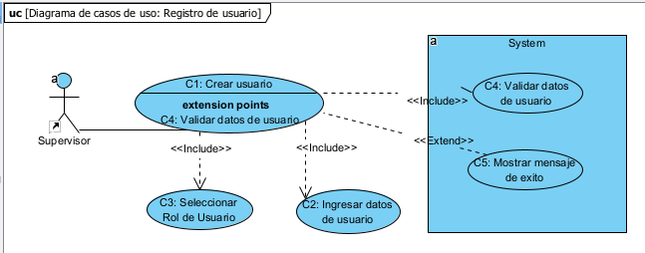

***Nota:*** Eboracion propia.

**Tabla 31**

*Caso de uso crear usuario*

|  |  |
| --- | --- |
| Número: | CU-#1 |
| Actor: | Supervisor |
| Descripción: | Persona que tiene permisos de creación de usuarios |
| Responsabilidades: | • Iniciar el proceso de creación de usuario  • Asegurar que se completen todos los pasos necesarios para la creación de usuario. |
| Fuentes: | Stakeholders del proyecto que definieron y contribuyeron a las funciones administrativas del sistema. |

***Nota:*** Eboracion propia.

**Tabla 32**

*Caso de uso ingresar datos de usuario*

|  |  |
| --- | --- |
| Número: | CU-#2 |
| Actor: | Supervisor |
| Descripción: | Persona que tiene permisos de ingresar los datos del nuevo usuario |
| Responsabilidades: | • Introducir correctamente la información requerida del nuevo usuario  • Asegurar la precisión d ellos datos ingresados. |
| Fuentes: | Formularios de registro de usuario y políticas de información requerida |

***Nota:*** Eboracion propia

**Tabla 33**

*Caso de uso seleccionar rol de usuario*

|  |  |
| --- | --- |
| Número: | CU-#3 |
| Actor: | Supervisor |
| Descripción: | Seleccionar el rol apropiado para el nuevo usuario. |
| Responsabilidades: | • Comprender los diferentes roles disponibles en el sistema.  • Asignar el rol correcto basado en las responsabilidades del nuevo usuario. |
| Fuentes: | Estructura organizacional y políticas de acceso al sistema. |

***Nota:*** Eboracion propia

**Tabla 34**

*Caso de uso validar datos de usuario*

|  |  |
| --- | --- |
| Número: | CU-#4 |
| Actor: | Supervisor |
| Descripción: | Validar los datos ingresados del usuario |
| Responsabilidades: | • Verificar que todos los campos requeridos estén completos.  • Comprobar que los datos tengan los criterios establecidos (no duplicados) |
| Fuentes: | Reglas de validación del sistema y estándares de calidad de datos. |

***Nota:*** Eboracion propia

**Tabla 35**

*Caso de uso mostrar mensaje de texto*

|  |  |
| --- | --- |
| Número: | CU-#5 |
| Actor: | Supervisor |
| Descripción: | Mostrar mensaje de éxito tras la creación del usuario. |
| Responsabilidades: | • Generar mensaje indicando que el usuario se ha creado exitosamente  • Mostrar el mensaje al supervisor para confirmar la finalización del proceso |
| Fuentes: | Diseño de la interfaz de usuario y requisitos de retroalimentación. |

**Figura 8**

*Diagrama de caso de uso de módulo de inicio de sesión*

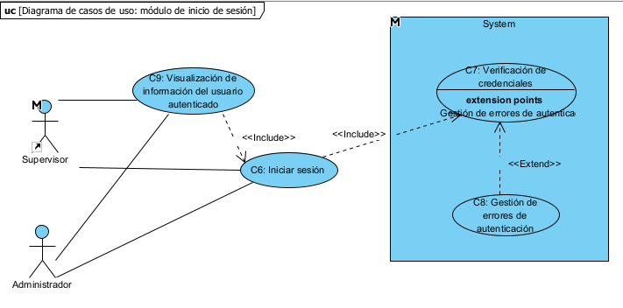***Nota:*** Eboracion propia.

**Tabla 36**

*Caso de uso – Iniciar sesion*

|  |  |
| --- | --- |
| **Número:** | **CU-#6** |
| **Actor:** | Administrador , Supervisor. |
| **Descripción:** | Persona que tiene permisos y responsabilidades administrativas dentro del sistema. |
| **Responsabilidades:** | • Ingresar correctamente el nombre de usuario y la contraseña.   • Mantener la confidencialidad de sus credenciales de inicio de sesión. |
| **Fuentes:** | Stakeholders del proyecto que definieron y contribuyeron a las funciones administrativas del sistema. |

***Nota:*** Elaboracion propia.

**Tabla 37**

*Caso de uso – Verificación de credenciales*

|  |  |
| --- | --- |
| **Número:** | **CU#7** |
| **Actor:** | Sistema |
| **Descripción:** | Componente del sistema encargado de validar las credenciales ingresadas por el usuario. |
| **Responsabilidades:** | • Verificar la autenticidad y validez de las credenciales proporcionadas. |
| **Fuentes:** | Equipo de desarrollo que implementó las funcionalidades de autenticación y seguridad del sistema. |

***Nota:*** Elaboracion propia.

**Tabla 38**

*Caso de uso – Gestión de errores de autenticación*

|  |  |
| --- | --- |
| **Número:** | **CU#8** |
| **Actor:** | Sistema |
| **Descripción:** | Componente que maneja y gestiona los errores relacionados con la autenticación de usuarios. |
| **Responsabilidades:** | • Mostrar mensajes de error adecuados cuando las credenciales son incorrectas. |
| **Fuentes:** | Equipo de desarrollo y usuarios que proporcionaron casos de prueba para manejar los errores de autenticación de manera efectiva. |
|  | ***Nota:*** Elaboracion propia. |

**Tabla 39**

*Caso de uso – Visualización de información del usuario autenticado*

|  |  |
| --- | --- |
| **Número:** | **CU#9** |
| **Actor:** | Administrador Supervisor. |
| **Descripción:** | Usuario que tiene acceso a ver la información personal y roles dentro del sistema después de la autenticación. |
| **Responsabilidades:** | • Acceder a su perfil de usuario para verificar su información personal y roles asignados.  • Mantener la confidencialidad de la información personal mostrada. |
| **Fuentes:** | Usuarios finales y administradores que necesitan verificar roles y acceso dentro del sistema. |

***Nota:*** Elaboracion propia.

**Figura 9**

*Diagrama de casos de uso de modulo Productos*

**Nota:** Elaboración propia.

**Tabla 40**

*Caso de uso – Visualización de lista de producto*

|  |  |
| --- | --- |
| **Número:** | **CU#10** |
| **Actor:** | Administrador |
| **Descripción:** | Usuario con permisos para ver la lista completa de productos en el sistema. |
| **Responsabilidades:** | •Accederá la lista de productos.  • Visualizar detalles básicos de los productos listados. |
| **Fuentes:** | Administradores que gestionan y supervisan el inventario de productos. |

**Nota:** Elaboración propia.

**Tabla 40**

*Caso de uso – Filtrado de producto*

|  |  |
| --- | --- |
| **Número:** | **CU#11** |
| **Actor:** | Administrador |
| **Descripción:** | Usuario con permisos para aplicar filtros a la lista de productos. |
| **Responsabilidades:** | • Aplicar filtros según diferentes criterios (categoría, código, modelo, estado).  • Verificar la lista de productos filtrada. |
| **Fuentes:** | Administradores y usuarios que necesitan buscar y gestionar productos específicos. |

**Nota:** Elaboración propia.

**Tabla 41**

*Caso de uso – Agregar nuevo producto*

|  |  |
| --- | --- |
| **Número:** | **CU#12** |
| **Actor:** | Administrador |
| **Descripción:** | Usuario con permisos para agregar nuevos productos al sistema. |
| **Responsabilidades:** | • Acceder al formulario de adición de productos.  • Ingresar toda la información requerida sobre el nuevo producto.  • Guardar el nuevo producto en el sistema. |
| **Fuentes:** | Administradores responsables de la actualización y mantenimiento del inventario de productos. |

**Nota:** Elaboración propia.

**Tabla 42**

*Caso de uso – Editar producto existente*

|  |  |
| --- | --- |
| **Número:** | **CU#13** |
| **Actor:** | Administrador |
| **Descripción:** | Usuario con permisos para editar la información de productos existentes. |
| **Responsabilidades:** | • Acceder al formulario de edición de productos.  • Modificar la información requerida del producto.  • Guardar los cambios en el sistema. |
| **Fuentes:** | Administradores que gestionan el inventario y requieren actualizar la información de los productos. |

**Nota:** Elaboración propia.

**Tabla 43**

*Caso de uso – Actualización del estado de producto*

|  |  |
| --- | --- |
| **Número:** | **CU#14** |
| **Actor:** | Administrador |
| **Descripción:** | Usuario con permisos para actualizar el estado de los productos en el sistema. |
| **Responsabilidades:** | • Acceder a la opción de cambio de estado del producto.  • Seleccionar el nuevo estado del producto.  • Guardar la actualización del estado en el sistema. |
| **Fuentes:** | Administradores que necesitan mantener la información de estado de los productos actualizada. |

**Nota:** Elaboración propia.

**Figura 9**

*Diagrama de casos de uso de modulo Servicios*

**Nota:** Elaboración propia.

**Tabla 44**

*Caso de uso – Visualización de opciones de servicio*

|  |  |
| --- | --- |
| **Número:** | **CU#15** |
| **Actor:** | Administrador |
| **Descripción:** | Usuario con permisos para ver las diferentes opciones de servicios disponibles en el sistema. |
| **Responsabilidades:** | • Acceder a la sección de servicios.  • Visualizar las opciones de servicios disponibles (instalación, reparación, garantía). |
| **Fuentes:** | Administradores responsables de gestionar los servicios ofrecidos por la empresa. |
|  |  |

**Nota:** Elaboración propia.

**Tabla 45**

*Caso de uso – Visualización de solicitudes de instalación.*

|  |  |
| --- | --- |
| **Número:** | **CU#16** |
| **Actor:** | Administrador |
| **Descripción:** | Usuario con permisos para ver la lista de solicitudes de instalación en el sistema. |
| **Responsabilidades:** | • Acceder a la lista de solicitudes de instalación.  • Visualizar los detalles de cada solicitud. |
| **Fuentes:** | Administradores que gestionan y supervisan las solicitudes de instalación. |
|  |  |

***Nota:*** Elaboracion propia.

**Tabla 46**

*Caso de uso – Filtrado de solicitudes de instalación.*

|  |  |
| --- | --- |
| **Número:** | **CU#17** |
| **Actor:** | Administrador |
| **Descripción:** | Usuario con permisos para aplicar filtros a la lista de solicitudes de instalación. |
| **Responsabilidades:** | • Aplicar filtros según diferentes criterios (nombre del cliente, estado de solicitud, técnico).  • Verificar la lista de solicitudes filtrada. |
| **Fuentes:** | Administradores y técnicos que necesitan buscar y gestionar solicitudes específicas. |

***Nota:*** Elaboracion propia.

**Tabla 47**

*Caso de uso – Creación de solicitudes de instalación.*

|  |  |
| --- | --- |
| **Número:** | **CU#18** |
| **Actor:** | Administrador |
| **Descripción:** | Usuario con permisos para crear nuevas solicitudes de instalación en el sistema. |
| **Responsabilidades:** | • Acceder al formulario de creación de solicitudes de instalación.  • Ingresar toda la información requerida sobre la solicitud.  • Guardar la nueva solicitud en el sistema. |
| **Fuentes:** | Administradores responsables de la gestión y planificación de instalaciones. |

***Nota:*** Elaboracion propia.

**Tabla 48**

*Caso de uso – Editar solicitud de instalación.*

|  |  |
| --- | --- |
| **Número:** | **CU-#19** |
| **Actor:** | Administrador |
| **Descripción:** | Usuario con permisos para editar la información de solicitudes de instalación existentes. |
| **Responsabilidades:** | • Acceder al formulario de edición de solicitudes de instalación.  • Modificar la información requerida de la solicitud.•  Guardar los cambios en el sistema. |
| **Fuentes:** | Administradores que gestionan las solicitudes de instalación y necesitan actualizar la información de las mismas. |

***Nota:*** Elaboracion propia.

**Tabla 49**

*Caso de uso – Eliminar solicitud de instalación.*

|  |  |
| --- | --- |
| **Número:** | **CU-#20** |
| **Actor:** | Administrador |
| **Descripción:** | Usuario con permisos para eliminar solicitudes de instalación del sistema. |
| **Responsabilidades:** | • Acceder a la lista de solicitudes de instalación.  • Seleccionar la solicitud a eliminar.  • Confirmar la eliminación de la solicitud. |
| **Fuentes:** | Administradores responsables de la gestión y mantenimiento de las solicitudes de instalación. |

***Nota:*** Elaboracion propia.

**Tabla 50**

*Caso de uso – Asignación de técnico a solicitud*

|  |  |
| --- | --- |
| **Número:** | **CU#21** |
| **Actor:** | Administrador |
| **Descripción:** | Usuario con permisos para asignar técnicos a las solicitudes de instalación. |
| **Responsabilidades:** | • Acceder a la solicitud de instalación.  • Seleccionar el técnico disponible  .• Asignar el técnico a la solicitud y guardar los cambios. |
| **Fuentes:** | Administradores que gestionan y coordinan los técnicos para las instalaciones. |

***Nota:*** Elaboracion propia.

**Tabla 51**

*Caso de uso – Consulta de disponibilidad de técnico*

|  |  |
| --- | --- |
| **Número:** | **CU#22** |
| **Actor:** | Administrador |
| **Descripción:** | Usuario con permisos para consultar la disponibilidad de los técnicos. |
| **Responsabilidades:** | • Acceder a la lista de técnicos.  • Consultar la disponibilidad de los técnicos en términos de días y horas. |
| **Fuentes:** | Administradores que necesitan planificar y coordinar las actividades de los técnicos. |
|  |  |

***Nota:*** Elaboracion propia.

**Tabla 52**

*Caso de uso – Registrar pedido en garantía*

|  |  |
| --- | --- |
| **Número:** | **CU#23** |
| **Actor:** | Administrador |
| **Descripción:** | Usuario con permisos para registrar pedidos de productos en garantía. |
| **Responsabilidades:** | • Acceder al formulario de registro de pedidos en garantía.  • Ingresar toda la información requerida sobre el pedido.  • Guardar el nuevo pedido en el sistema. |
| **Fuentes:** | Administradores responsables de gestionar los pedidos de productos en garantía. |

***Nota:*** Elaboracion propia.

**Tabla 53**

*Caso de uso – Registrar pedido en reparación*

|  |  |
| --- | --- |
| **Número:** | **CU#24** |
| **Actor:** | Administrador |
| **Descripción:** | Usuario con permisos para registrar pedidos de reparación de productos. |
| **Responsabilidades:** | • Acceder al formulario de registro de pedidos de reparación.  • Ingresar toda la información requerida sobre el pedido  .• Guardar el nuevo pedido en el sistema. |
| **Fuentes:** | Administradores responsables de gestionar los pedidos de reparación de productos. |

***Nota:*** Elaboracion propia.

**Tabla 54**

*Caso de uso – Filtras servicios por tipo de servicio*

|  |  |
| --- | --- |
| **Número:** | **CU#25** |
| **Actor:** | Administrador |
| **Descripción:** | Usuarios con permisos para filtrar servicios según su tipo (instalación, reparación, garantía, etc.). |
| **Responsabilidades:** | • Acceder a la lista de servicios.  •Seleccionar el tipo de servicio por el cual filtrar.  • Ver la lista filtrada de servicios. |
| **Fuentes:** | Administradores y usuarios estándar responsables de la gestión y revisión de los distintos tipos de servicios. |

***Nota:*** Elaboracion propia.

**Tabla 55**

*Caso de uso – Consultar estado de servicio*

|  |  |
| --- | --- |
| **Número:** | **CU#26** |
| **Actor:** | Administrador, Supervisor |
| **Descripción:** | Usuarios con permisos para consultar el estado de los servicios (pendientes, cerrados, en proceso, etc.). |
| **Responsabilidades:** | • Acceder a la lista de servicios.  • Consultar el estado de cada servicio.  • Realizar acciones según el estado del servicio. |
| **Fuentes:** | Administradores y usuarios estándar responsables del seguimiento y gestión de servicios. |

***Nota:*** Elaboracion propia.

**Figura 10**

*Diagrama de casos de uso de modulo Pedidos*

**Nota:** Elaboración propia.

**Tabla 56**

*Caso de uso – Exportar pedidos*

|  |  |
| --- | --- |
| **Número:** | **CU#27** |
| **Actor:** | Administrador |
| **Descripción:** | Usuario con permisos para exportar la lista de pedidos a formatos Excel o PDF. |
| **Responsabilidades:** | • Acceder a la lista de pedidos.  • Seleccionar la opción de exportar.  • Elegir el formato de exportación (Excel o PDF) y confirmar la exportación. |
| **Fuentes:** | Administradores que necesitan generar reportes en formatos accesibles para análisis y presentación. |

***Nota:*** Elaboracion propia.

**Tabla 57**

*Caso de uso – Visualizar detalles del pedido*

|  |  |
| --- | --- |
| **Número:** | **CU#28** |
| **Actor:** | Administrador |
| **Descripción:** | Usuario con permisos para ver los detalles completos de un pedido específico. |
| **Responsabilidades:** | • Acceder a la lista de pedidos.  • Seleccionar un pedido específico.  • Visualizar toda la información detallada del pedido. |
| **Fuentes:** | Administradores responsables de la gestión y revisión de pedidos. |

***Nota:*** Elaboracion propia.

**Tabla 58**

*Caso de uso – Editar pedido*

|  |  |
| --- | --- |
| **Número:** | **CU#29** |
| **Actor:** | Administrador |
| **Descripción:** | Usuario con permisos para modificar la información de un pedido existente. |
| **Responsabilidades:** | • Acceder a la lista de pedidos.  • Seleccionar el pedido a editar.  • Modificar la información necesaria.  • Guardar los cambios en el sistema. |
| **Fuentes:** | Administradores que necesitan actualizar la información de los pedidos según sea necesario. |

***Nota:*** Elaboracion propia.

**Tabla 59**

*Caso de uso – Eliminar pedido*

|  |  |
| --- | --- |
| **Número:** | **CU#30** |
| **Actor:** | Administrador |
| **Descripción:** | Usuario con permisos para eliminar un pedido del sistema. |
| **Responsabilidades:** | • Acceder a la lista de pedidos.  • Seleccionar el pedido a eliminar.  • Confirmar la eliminación del pedido. |
| **Fuentes:** | Administradores responsables de mantener la base de datos de pedidos limpia y actualizada. |

***Nota:*** Elaboracion propia.

**Tabla 60**

*Caso de uso – Cambiar estado de pedido*

|  |  |
| --- | --- |
| **Número:** | **CU#31** |
| **Actor:** | Administrador |
| **Descripción:** | Usuario con permisos para cambiar el estado de un pedido (pendiente, en proceso, completado, etc.). |
| **Responsabilidades:** | • Acceder a la lista de pedidos.  • Seleccionar el pedido cuyo estado se quiere cambiar  • Cambiar el estado del pedido y guardar los cambios. |
| **Fuentes:** | Administradores que gestionan el flujo de trabajo y el seguimiento de los pedidos. |

***Nota:*** Elaboracion propia.

**Figura 11**

*Diagrama de casos de uso de modulo Proforma*

**Nota:** Elaboración propia.

**Tabla 61**

*Caso de uso – Crear nueva proforma*

|  |  |
| --- | --- |
| **Número:** | **C**U#32 |
| **Actor:** | Administrador |
| **Descripción:** | Usuario con permisos para crear una nueva proforma en el sistema. |
| **Responsabilidades:** | • Acceder al formulario de creación de proformas.  • Ingresar toda la información requerida para la nueva proforma.  • Guardar la proforma en el sistema. |
| **Fuentes:** | Administradores responsables de gestionar cotizaciones y presupuestos. |

***Nota:*** Elaboracion propia.

**Tabla 62**

*Caso de uso – Editar proforma existente*

|  |  |
| --- | --- |
| **Número:** | **CU#33** |
| **Actor:** | Administrador |
| **Descripción:** | Usuario con permisos para modificar una proforma existente. |
| **Responsabilidades:** | • Acceder a la lista de proformas.  • Seleccionar la proforma a editar.  • Modificar la información necesaria.  • Guardar los cambios en el sistema. |
| **Fuentes:** | Administradores que necesitan actualizar la información de las proformas según sea necesario. |

***Nota:*** Elaboracion propia.

**Tabla 63**

*Caso de uso – Eliminar proforma*

|  |  |
| --- | --- |
| **Número:** | **CU#34** |
| **Actor:** | Administrador |
| **Descripción:** | Usuario con permisos para eliminar una proforma del sistema. |
| **Responsabilidades:** | • Acceder a la lista de proformas.  • Seleccionar la proforma a eliminar.  • Confirmar la eliminación de la proforma. |
| **Fuentes:** | Administradores responsables de mantener la base de datos de proformas limpia y actualizada. |

***Nota:*** Elaboracion propia.

**Tabla 64**

*Caso de uso – Exportar proforma*

|  |  |
| --- | --- |
| **Número:** | **CU#35** |
| **Actor:** | Administrador |
| **Descripción:** | Usuario con permisos para exportar la lista de proformas a formato PDF. |
| **Responsabilidades:** | • Acceder a la lista de proformas.  • Seleccionar la opción de exportar. |
| **Fuentes:** | Administradores que necesitan generar reportes en formatos accesibles para análisis y presentación. |

***Nota:*** Elaboracion propia.

**Tabla 65**

*Caso de uso – Visualizar detalles de la proforma*

|  |  |
| --- | --- |
| **Número:** | **CU#36** |
| **Actor:** | Administrador |
| **Descripción:** | Usuario con permisos para ver los detalles completos de una proforma específica. |
| **Responsabilidades:** | • Acceder a la lista de proformas.  • Seleccionar una proforma específica.  • Visualizar toda la información detallada de la proforma. |
| **Fuentes:** | Administradores responsables de la gestión y revisión de proformas. |

***Nota:*** Elaboracion propia.

**Figura 12**

*Diagrama de casos de uso de modulo Reportes*

**Nota:** Elaboración propia.

**Tabla 66**

*Caso de uso – Exportar reporte*

|  |  |
| --- | --- |
| **Número:** | **CU#37** |
| **Actor:** | Administrador, Usuario estándar |
| **Descripción:** | Usuarios con permisos para exportar los reportes mensuales a formatos Excel. |
| **Responsabilidades:** | • Acceder a la sección de reportes.  • Seleccionar el reporte mensual a exportar. . |
| **Fuentes:** | Administradores y usuarios estándar que necesitan reportes en formatos accesibles para análisis y presentación. |

**Nota:** Elaboración propia.

**Tabla 67**

*Caso de uso – Generar reporte por tipo de servicio*

|  |  |
| --- | --- |
| **Número:** | **CU#38** |
| **Actor:** | Administrador, Usuario estándar |
| **Descripción:** | Usuarios con permisos para generar reportes mensuales clasificados por tipo de servicio. |
| **Responsabilidades:** | • Acceder a la sección de reportes.  • Seleccionar el tipo de servicio y el mes para el cual generar el reporte.  •Generar y revisar el reporte mensual. |
| **Fuentes:** | Administradores y usuarios estándar que necesitan reportes para análisis y toma de decisiones estratégicas. |